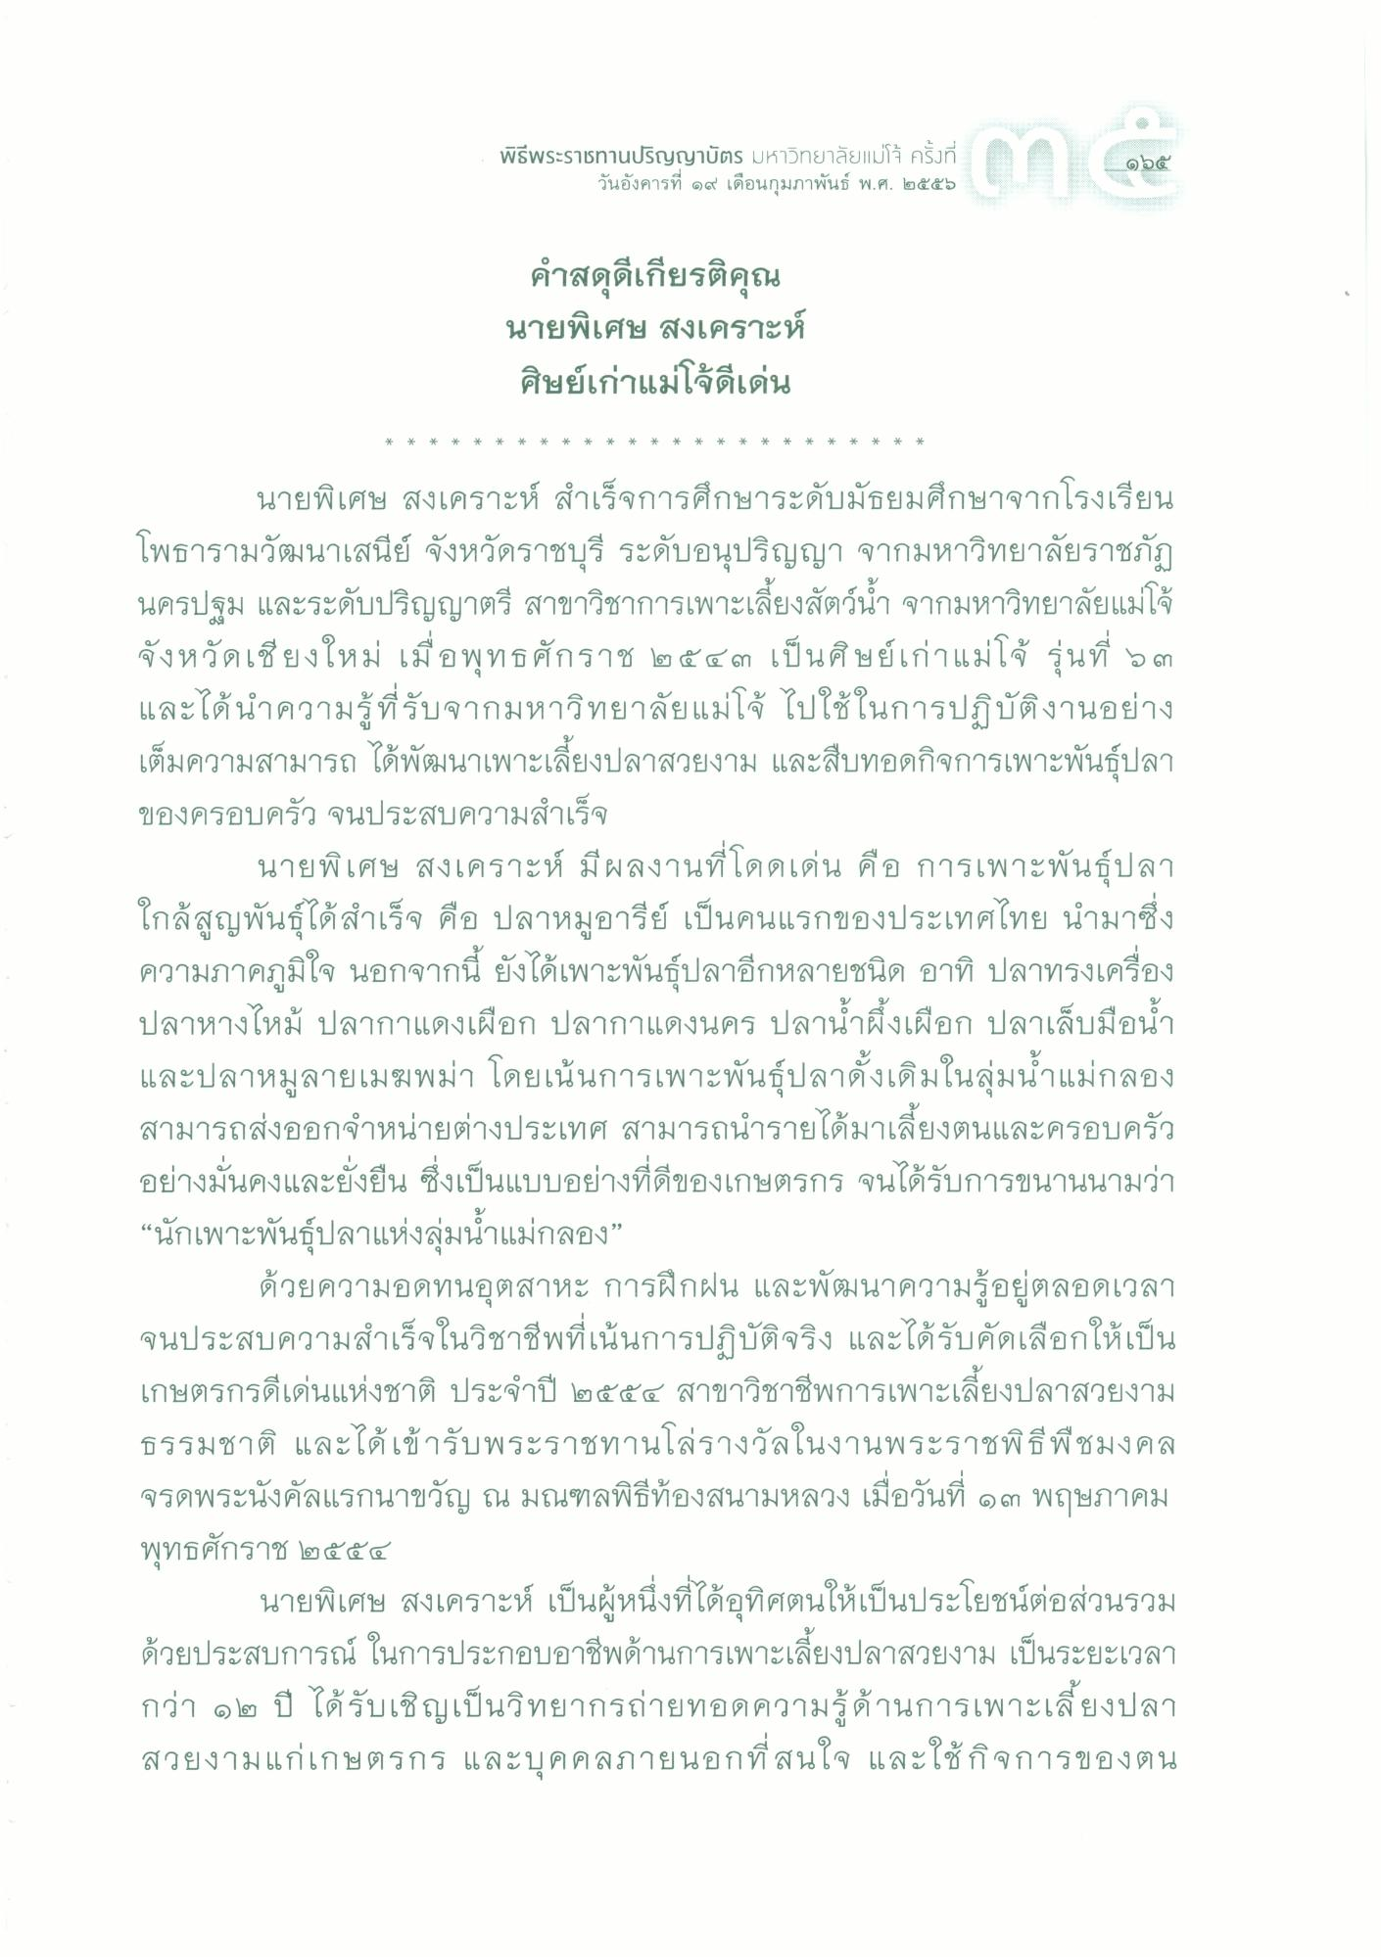
พิธีพระราsทานปริญญาบัตร มหาวิทยาลัยแม่โจ้ ครั้งที่
วันอังคารที่ ๑๙ เดือนกุมภาพันธ์ พ.ศ. ๒๕๕๖
๑๖๕
คําสดุดีเกียรติคุณ นายพิเศษ สงเคราะห์ ศิษย์เก่าแม่โจดีเด่น
*
*
*
*
*
*
*
*
*
*
*
*
*
*
*
*
*
*
*
*
*
*
*
*
*
นายพิเศษ สงเคราะห์ สําเร็จการศึกษาระดับมัธยมศึกษาจากโรงเรียน โพธารามวัฒนาเสนีย์ จังหวัดราชบุรี ระดับอนุปริญญา จากมหาวิทยาลัยราชภัฏ นครปฐม และระดับปริญญาตรี สาขาวิชาการเพาะเลี้ยงสัตว์น้ํา จากมหาวิทยาลัยแม่โจ้ จังหวัดเชียงใหม่ เมื่อพุทธศักราช ๒๕๕๓ เป็นศิษย์เก่าแม่โจ้ รุ่นที่ ๑๓ และได้นําความรู้ที่รับจากมหาวิทยาลัยแม่โจ้ ไปใช้ในการปฏิบัติงานอย่าง เต็มความสามารถ ได้พัฒนาเพาะเลี้ยงปลาสวยงาม และสืบทอดกิจการเพาะพันธุ์ปลา ของครอบครัว จนประสบความสําเร็จ
นายพิเศษ สงเคราะห์ มีผลงานที่โดดเด่น คือ การเพาะพันธุ์ปลา ใกล้สูญพันธุ์ได้สําเร็จ คือ ปลาหมูอารีย์ เป็นคนแรกของประเทศไทย นํามาซึ่ง ความภาคภูมิใจ นอกจากนี้ ยังได้เพาะพันธุ์ปลาอีกหลายชนิด อาทิ ปลาทรงเครื่อง ปลาหางไหม้ ปลากาแดงเผือก ปลากาแดงนคร ปลาน้ําผึ้งเผือก ปลาเล็บมือน้ํา และปลาหมูลายเมฆพม่า โดยเน้นการเพาะพันธุ์ปลาดั้งเดิมในลุ่มน้ําแม่กลอง สามารถส่งออกจําหน่ายต่างประเทศ สามารถนํารายได้มาเลี้ยงตนและครอบครัว อย่างมั่นคงและยั่งยืน ซึ่งเป็นแบบอย่างที่ดีของเกษตรกร จนได้รับการขนานนามว่า “นักเพาะพันธุ์ปลาแห่งลุ่มน้ําแม่กลอง”
ด้วยความอดทนอุตสาหะ การฝึกฝน และพัฒนาความรู้อยู่ตลอดเวลา จนประสบความสําเร็จในวิชาชีพที่เน้นการปฏิบัติจริง และได้รับคัดเลือกให้เป็น เกษตรกรดีเด่นแห่งชาติ ประจําปี ๒๕๕๔ สาขาวิชาชีพการเพาะเลี้ยงปลาสวยงาม ธรรมชาติ และได้เข้ารับพระราชทานโล่รางวัลในงานพระราชพิธีพืชมงคล จรดพระนังคัลแรกนาขวัญ ณ มณฑลพิธีท้องสนามหลวง เมื่อวันที่ ๑๓ พฤษภาคม พุทธศักราช ๒๕๕๔
นายพิเศษ สงเคราะห์ เป็นผู้หนึ่งที่ได้อุทิศตนให้เป็นประโยชน์ต่อส่วนรวม ด้วยประสบการณ์ ในการประกอบอาชีพด้านการเพาะเลี้ยงปลาสวยงาม เป็นระยะเวลา กว่า ๑ ๒ ปี ได้รับเชิญเป็นวิทยากรถ่ายทอดความรู้ด้านการเพาะเลี้ยงปลา สวยงามแก่เกษตรกร และบุคคลภายนอกที่ สนใจ และใช้กิจการของตน

